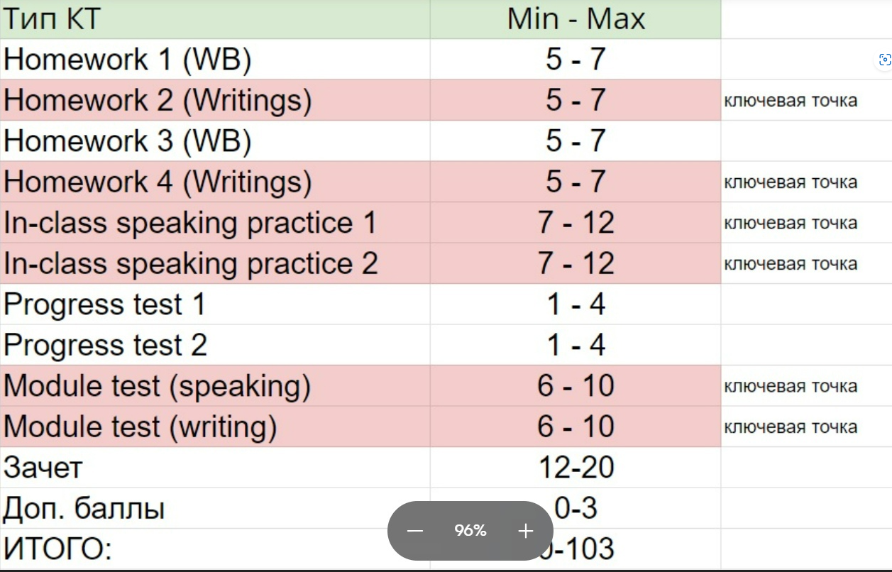ы

**Homework 2**

**Writing 1 Write about yourself.**

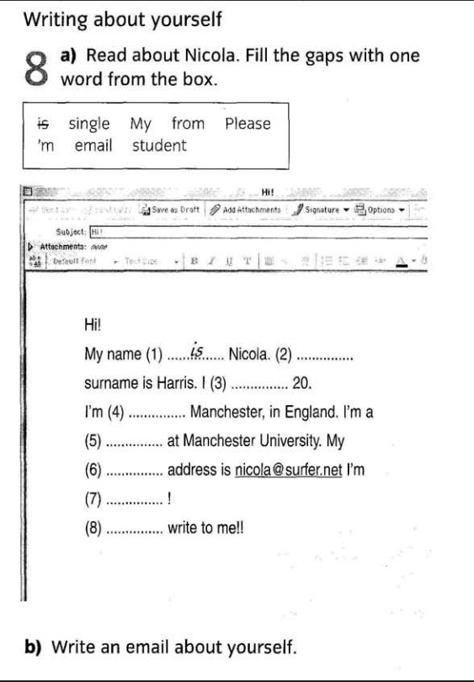

**Writing 2**

**Email from**

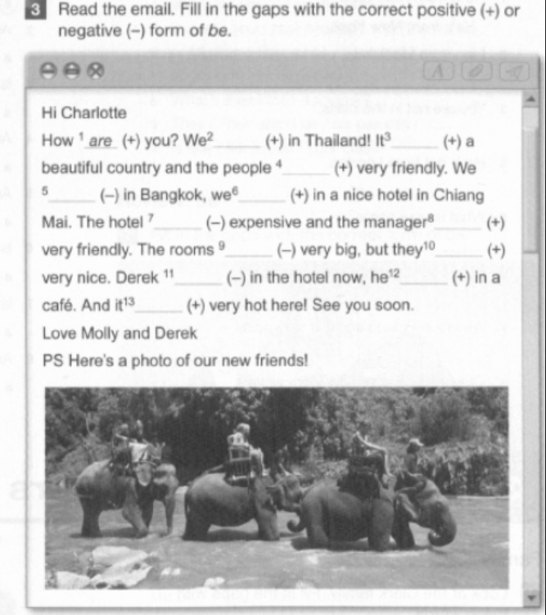

**Writing 3 Email about your family**

**possessive case — ‘s**

**have/has got**

**and / but / also**

**adjectives —-- old, tall, pretty……**

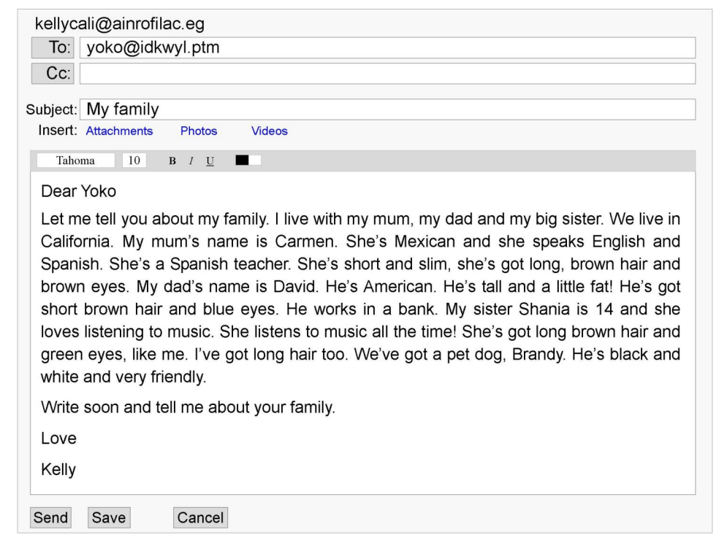

**Homework 4**

**Homework 2 (writing 3)33**

**Writing 4**

Дз 4 : выбрать династию или very popular family, сделать или найти дерево и по нему составить 10 предложений по образцу выше, используя Possessive Case of nouns(,берем 3-4 поколения) .

Загрузить в папку под номером 4.

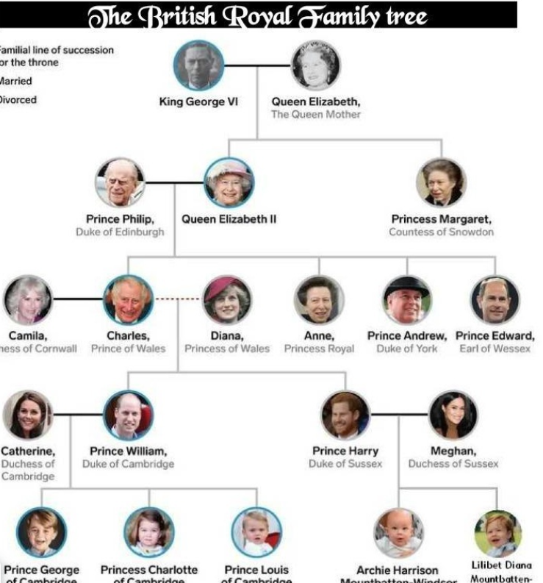

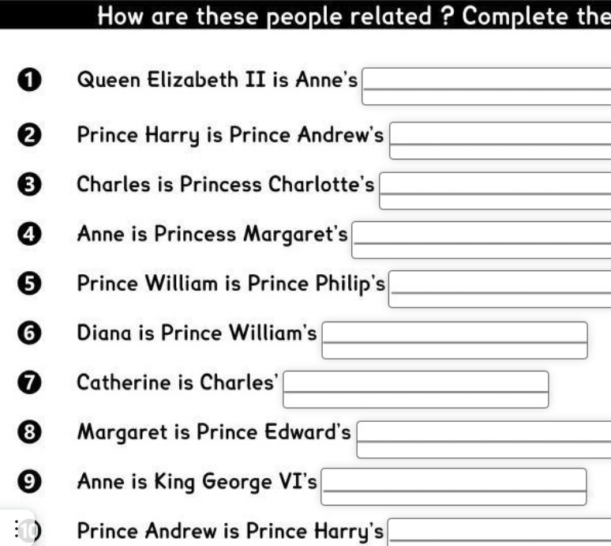

**Writing 5**

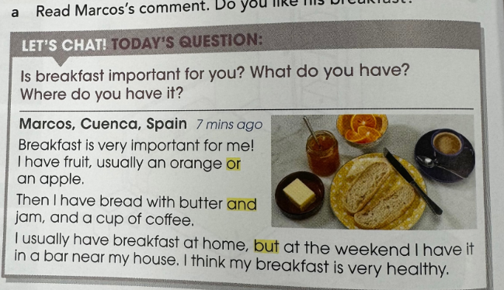

Найти фото завтрака и описать по образцу, используя союзы AND, OR, BUT и прилагательные.

6

Д/з: My mum’s typical day….

Использовать все предлоги времени (in, at, on),

словосочетания- коллокации из урока,

союзы (and, or, but), и

минимум пять прилагательных

